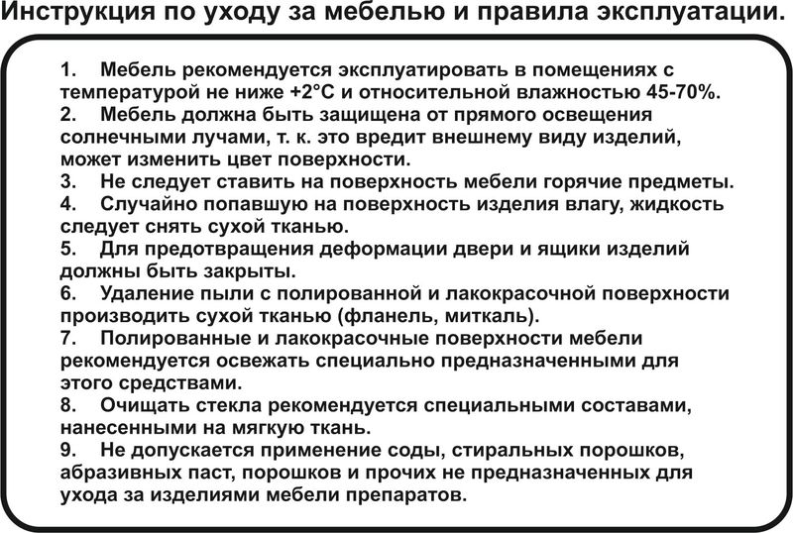


Стол компьютерный «Jedi»
«»

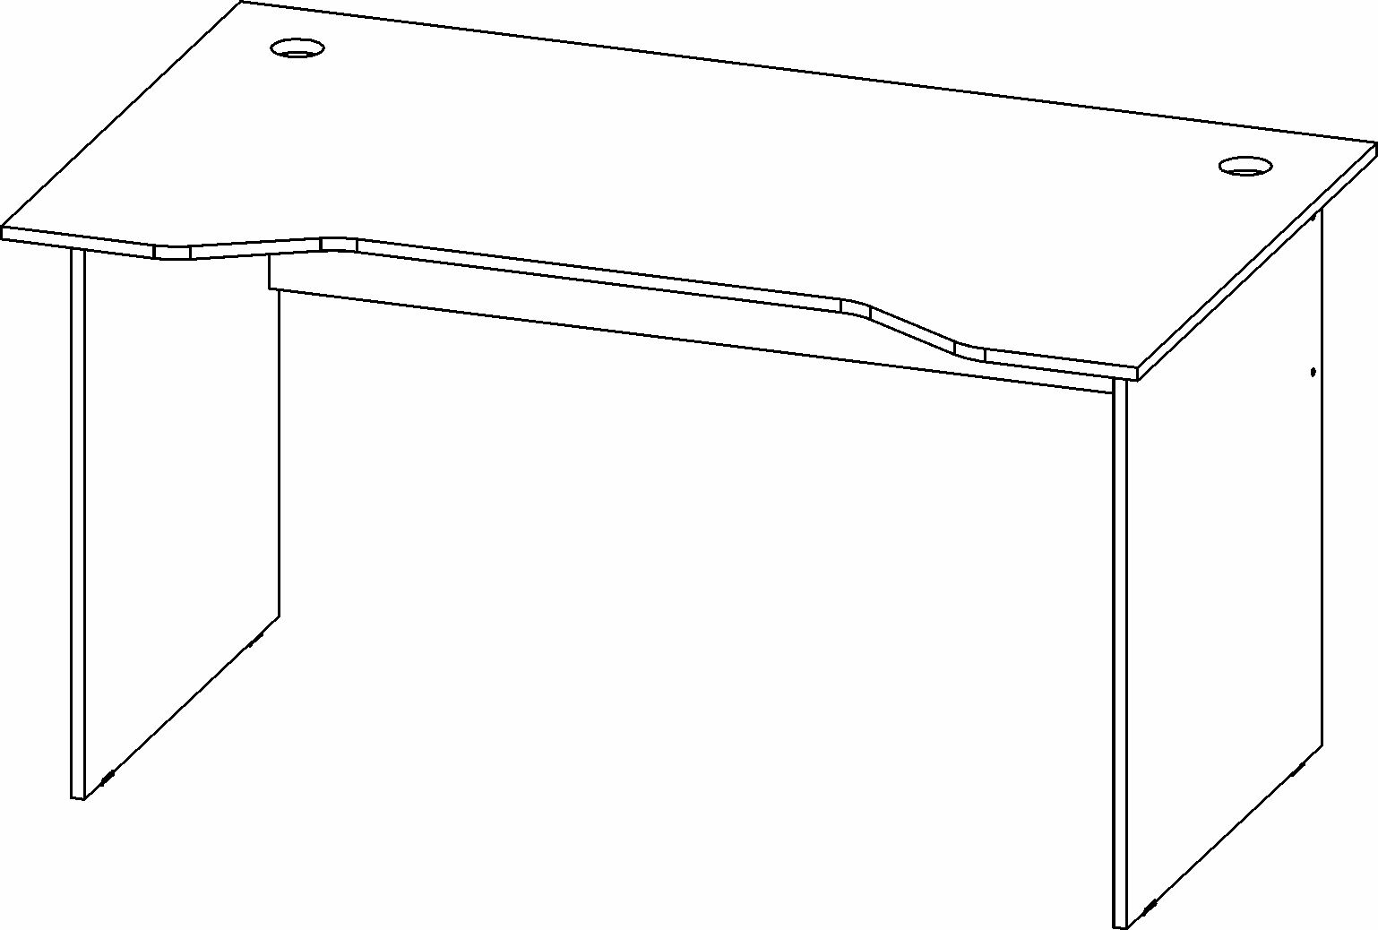

Габаритные размеры

Длина 1400 мм
Высота 732 мм
Глубина 810 мм

СПИСОК ДЕТАЛЕЙ упаковка 1:
№ | Название | Размер | Кол-во
100 | Столешница | 1400х810 | 1

СПИСОК ДЕТАЛЕЙ упаковка 2:
№ | Название | Размер | Кол-во
162 | Опора левая | 716х660 | 1
163 | Опора правая | 716х660 | 1
180 | Опора левая | 1268х300 | 1
Фурнитура |  |  | 1

СПИСОК ФУРНИТУРЫ:
 |  |  |  | 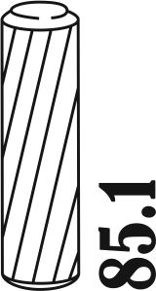 | 
 |  | 4х | 4х | 6х | 16х
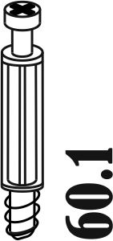 |  |  | 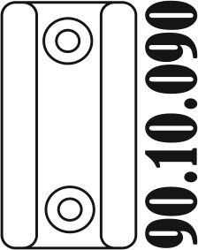 | 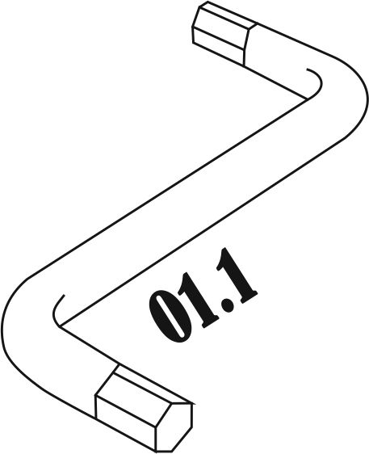 | 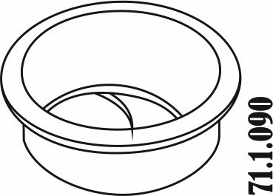
6х | 6х | 6х | 8х | 1х | 2х

